ДРЕВНИЙ ЛИК АЛАНСКОГО ВОИНА.
Недавно в музее произошло событие, которое можно с полным правом отнести к разряду сенсационных. Ведущий специалист в области антропологической реконструкции и медико-криминалистической идентификации Сергей Алексеевич Никитин произвёл пластическую реконструкцию левой половины деформированного, вытянутого аланского черепа, датируемого VI – VIII веками новой эры. Как оказалось, он принадлежит мужчине старше 60 лет. Расовый тип определён как европеоидный, но с элементами монголоидности. Впервые мы смогли воочию увидеть строгий, суровый взгляд древнего аланского воина.
По мнению известного антрополога Валерия Павловича Алексеева, высказанного им в книге «Происхождение народов Кавказа», появление монголоидной примеси у древних северокавказских народов датируется I-м тысячелетием н.э. и связано это, скорее всего, с распространением гуннов. Монголоидный компонент был преобладающим в составе кочевых народов эпохи раннего средневековья. Однако в составе какого именно кочевого народа монголоидные черты впервые проникли на Северный Кавказа, сейчас трудно установить.
Аланы ‒ союз кочевых сарматских ираноязычных племен, оказавшийся в поле зрения античных авторов в середине I века н.э. Термин «алан» происходит от древнеиранского слова «ариана». На Северном Кавказе аланы стали переходить к оседлости. Тут возникли первые аланские поселения, и именно этим племенам присущи катакомбы (подземные камеры с узким входом) как типично аланские погребальные сооружения. В эпоху Великого переселения народов территория расселения алан на Северном Кавказе подверглась нападению гуннов. Прижатые гуннами к горам Кавказа, аланы вступили в контакты с многочисленным аборигенным населением, включив его в свой состав. В условиях этого межэтнического взаимодействия происходило развитие аланской государственности. Аланское государство на Северном Кавказе стало оформляться в середине первого тысячелетия н.э.
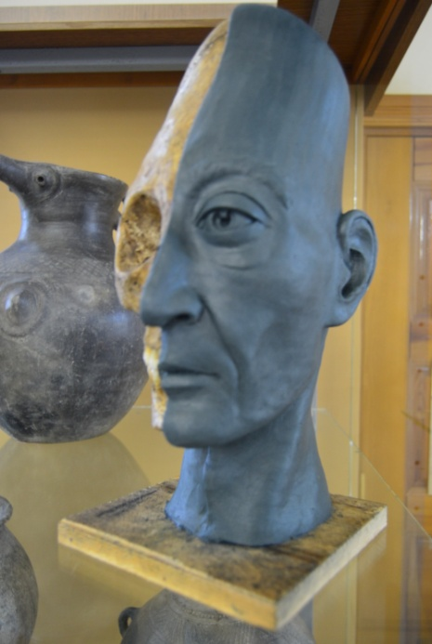
Традиция изменения формы черепа была характерна для сарматов (в особенности поздних), которые расселялись на большой территории. Она была распространена и у близкого им народа аланов; гунны также практикуют деформацию черепа. Наиболее полные и подробные сведения об аланах мы находим у Аммиана Марцеллина (IV в.). В своём многотомном труде «История» он писал: «Почти все аланы высоки ростом и красивы, с умеренно белокурыми волосами, он страшны сдержанно-грозным взглядом своих очей, очень подвижны, вследствие лёгкости вооружения и во всём похожи на гуннов, только более мягким и более культурным образом жизни.
Первые письменные упоминания о деформации черепа появляются у античных авторов. Самое раннее относится к V ‒ IV вв. до н. э., его приводит Гиппократ, описывая народ длинноголовых, или макроцефалов: «Прежде всего о длинноголовых. Нет никакого другого народа, который имел бы подобную форму черепа. Первоначально важнейшею причиною удлинённой головы был обычай, а теперь и природа содействует обычаю, от того, что они считают самыми благородными тех, у кого наиболее длинные головы. Обычай этот состоит в следующем: лишь только родится ребенок, пока ещё кости его мягки, неотвердевшую его головку выправляют руками и принуждают расти в длину посредством бандажей и подходящих приспособлений, вследствие которых сферическая форма головы портится, а длина её увеличивается».
Деформация, формируемая сразу после рождения человека, длится в течение последующей пары лет, пока не будет достигнута желаемая форма. Вероятность подобной деформации обусловлена тем, что голова у новорождённых состоит из отдельных несросшихся костей, на ней существуют швы и роднички, и при механическом воздействии на голову её форма может поменяться. Чтобы достигнуть такой необычной формы головы, новорождённому плотно бинтовали её ритуальной кожаной повязкой, украшенной бусами, нитями, подвесками. Носили до тех пор, пока кости не укреплялись, а дальше в ней не было необходимости – сформированный череп уже сам держал форму.
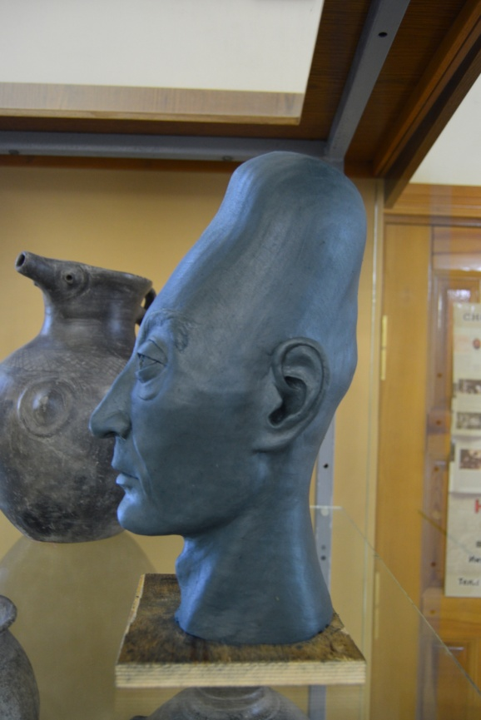
Мотивы, по которым изменяли форму черепа, отличались в разные исторические эпохи и варьировались от эстетических предпочтений до псевдонаучных теорий о том, что головной мозг способен развить определённые образы мышления в зависимости от его формы. Так, древним служителям культа ‒ жрецам деформация позволяла легко уходить в транс. Постепенно традицию перехватили представители местной аристократии, а потом это вошло в широкое употребление и стало модным трендом.
По одной из современных теорий, черепная деформация, вероятнее всего, внедрялась для обозначения принадлежности к некой влиятельной группе или для демонстрации социального статуса, например элитарного. Причём, деформация черепа не приводила к серьёзным нарушениям в организме человека, однако было отмечено изменение угла наклона так называемого турецкого седла, где находится гипофиз. Это иногда могло вызывать лёгкую эпилепсию. Возможно, изменение формы головы влияло на характер или поведение человека, например, приводило к повышению агрессивности. Так, сарматы, которые широко практиковали деформацию, являлись воинствующим народом, и эмпирические данные доказывают, что они были весьма враждебны.
В начале IV века н.э. практически в одно время с гуннами на Северный Кавказ устремляется ещё целый ряд монгольских и тюркских по происхождению племён. Основным типом жилищ становятся укреплённые городища, которые сооружались в труднодоступных местах. Это было оправданно, ибо кочевая экспансия на Северном Кавказе не утихала в течение нескольких столетий. В VI веке аланы испытали на себе давление кочевого союза тюрков, создавших собственное громадное образование Тюркский каганат.
Одним из наиболее привлекательных археологических объектов аланского времени в Кисловодске является «Горное эхо». Центром его является хорошо укреплённое городище VI ‒ IХ веков, построенное с использованием передовых, по тем временам, строительных приёмов. По периметру крепости располагалось десять крупных башен высотой до 5 м, расположенных на расстоянии 25 ‒ 40 м друг от друга и соединённых стенами, каменными валообразными навалами, промежуточными постройками и т.п. Во внутренней укреплённой части городища располагалось до 80 строений. Исходя из этого, возможно предположить, что гарнизон крепости составлял 300 ‒ 400 чел. Учёным-археологом, доктором исторических наук Верой Борисовной Ковалевской ещё в 1984 году было высказано предположение, что Кисловодская котловина была центром подвластных территорий аланского царя Саросия.
Последующие исследования дали основания полагать, что «Горное эхо» действительно являлось одной из резиденций аланского правителя. Многочисленные археологические находки на городище, погребальный инвентарь могильников доказывают, что аланская крепость, претерпев несколько перестроек, активно функционировала вплоть до конца IХ века.
В связи с большим значением этого уникального археологического комплекса для изучения средневековой истории нашего региона в начале 90-х годов кандидатом исторических наук Сергеем Николаевичем Савенко было выдвинуто предложение о создании на базе этого комплекса первого в Ставропольском крае археологического музея под открытым небом «Горное эхо». Осуществление этого масштабного проекта, одобренного многими учёными-археологами, краеведами и общественностью Кавминвод, требует серьёзной государственной поддержки.
В Кисловодской котловине к настоящему времени выявлено более 280 памятников аланского времени. Это убедительно свидетельствует об обширном заселении территории будущего курорта аланскими племенами на протяжении более тысячи лет. И один из подданных влиятельного аланского царя Саросия теперь «смотрит» на нас из глубины веков своим пристальным, оценивающим взглядом в музейной экспозиции.
С.С.ЛУЗИН, директор Кисловодского историко-краеведческого музея «Крепость»

